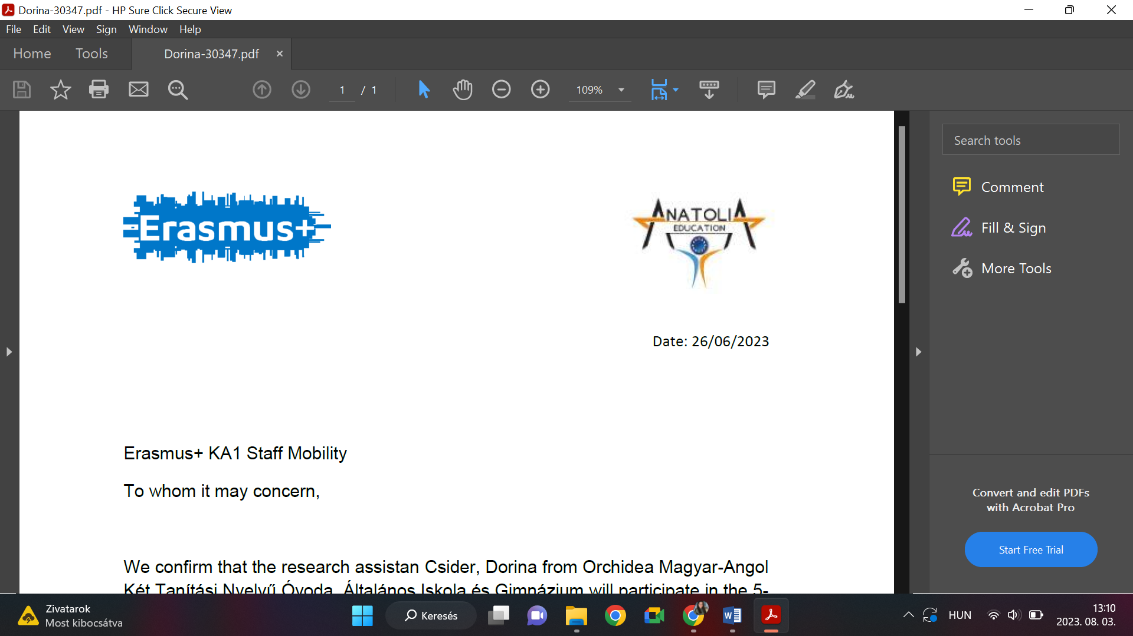

Erasmus+ képzésem során lehetőségem nyílt egy 5 napos képzésen részt venni 2023. júliusában Barcelonában az Anatolia Education képzési központ által. A kurzus témája „Use of ICT in Special Education” volt, a projekt száma 2022-1-HU01-KA121-SCH-000065291.

Szerencsésnek mondhatom magam, hiszen a képzést egy rendkívül kedves, innovatív és szakmájához nagyon értő pedagógus tartotta, Petek. Az órák jó hangulatban teltek, számomra érdekes témákat beszéltünk át és néhány új szemléletmódot ismerhettem meg.

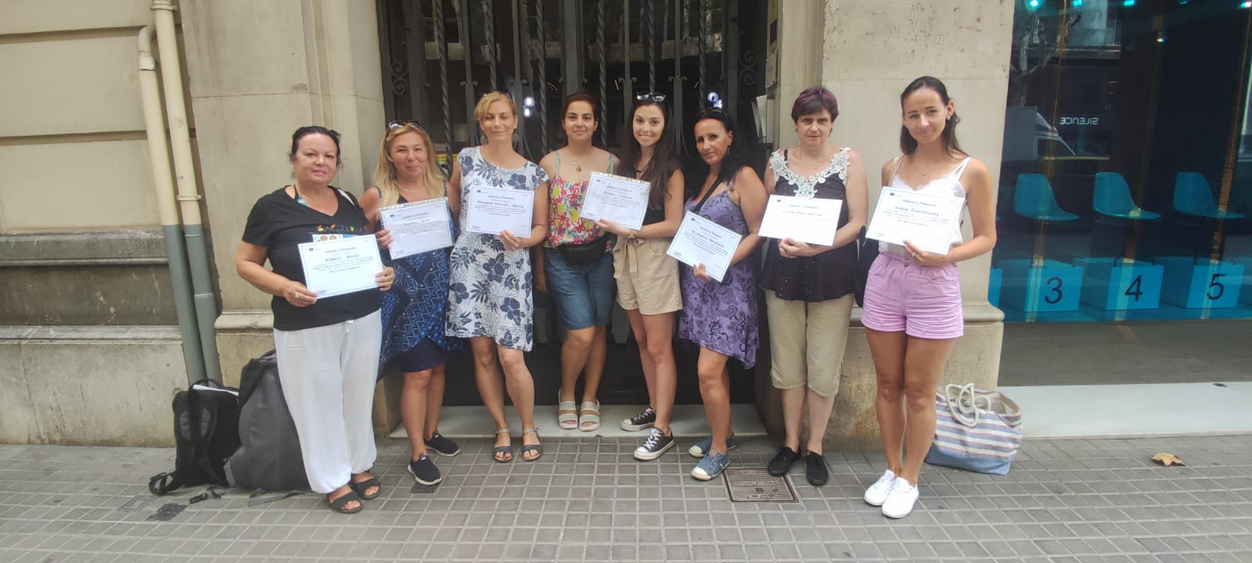A képzésen résztvevő csoporttársakkal is nagyon hamar megtaláltam a közös hangot. Összesen heten vettünk részt a képzésen. A hét résztvevő közül négyen voltunk magyar nemzetiségűek és rajtunk kívül még három szlovák nemzetiségű csoporttársunk volt. Mindenki pedagógus volt a csapatban, öten alsós gyerekeket tanítunk és ketten felsősöket és gimnazistákat. Jó és érdekes volt meghallgatni azt, hogy milyen az oktatás országunkon belül különböző iskolákban és milyen az oktatás a közvetlen szomszédságunkban.

Bemutatkozás során megismertük jobban egymást és azt az iskolát ahol tanít a másik. Ezt követően egy PowerPoint-os előadást tartott nekünk Petek, mely során alaposan megismertük és tovább bővítettük a már meglévő ismereteinket a kpzés témájával kapcsolatosan. A hét további részében pedig tanulást, tanítást segítő informatikai programokat ismerhettünk meg. Nagyon tetszett, hogy nem csak mi tanulhattunk Petektől, hanem ő is nyitott volt arra, hogy tanuljon tőlünk, így a képzés végén mi is mutattunk neki tanulást, tanítást segítő programokat.

A továbbképzés általában reggel 9 órától délután 1 óráig tartott, így a nap további részében lehetőségem nyílt megismerni Barcelona gyönyörű városát.

A képzés során rengeteg hasznos dolgot megismertem és megtanulhattam. Bízom benne, hogy a későbbiek során is lehetőségem nyílik más helyszínen más témájú képzésen részt venni.

Munkahelyem Erasmus+ projektjeiről bővebben itt lehet olvasni: <https://www.ohebs.hu/erasmus>

Budapest, 2023.07.25.

Csider Dorina